VLÁDA ČESKÉ REPUBLIKY

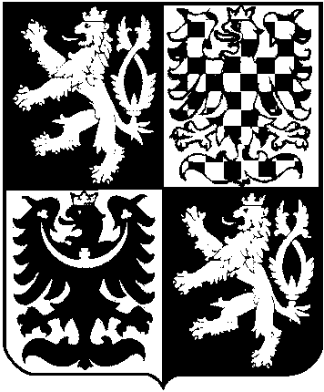

USNESENÍ
VLÁDY ČESKÉ REPUBLIKY
ze dne 1. října 2008 č. 1241

o povolení výjimky ze základních ochranných podmínek
Krkonošského národního parku

Vláda

povoluje na žádost Ing. Vratislavy Kutílkové, bytem v Černošicích, Slunečná č. 1912, okres: Praha-západ, výjimku podle § 43 zákona č. 114/1992 Sb., o ochraně přírody a krajiny, ve znění pozdějších předpisů, ze zákazu uvedeného v § 16 odst. 1 písm. d) tohoto zákona, ze zákazu vjíždět a setrvávat s motorovými vozidly mimo silnice a místní komunikace a místa vyhrazená se souhlasem orgánu ochrany přírody, a to ze zákazu vjezdu motorového vozidla na účelovou komunikaci na trase Strážné - Chalupa na Rozcestí - Klínové Boudy, pro údržbu a zásobování rekreačního objektu č. 80, v katastrálním území Přední Labská, který se nachází v lokalitě Klínové Boudy na území druhé zóny Krkonošského národního parku, za podmínek uvedených v části III materiálu č.j. 1452/08 s tím, že se výjimka povoluje po dobu trvání spoluvlastnického vztahu nositelky výjimky k uvedené nemovitosti.

Předseda vlády
Ing. Mirek Topolánek v. r.

